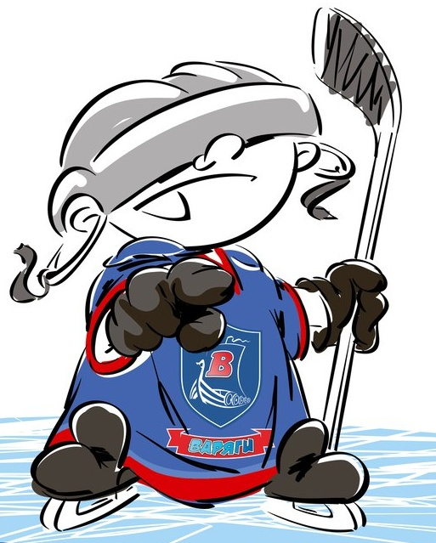 | ОФИЦИАЛЬНЫЙ ПРОТОКОЛ МАТЧА | Год рождения/Дивизион
 |  | 2003

Соревнование | «Зимний Кубок ЛАДОГИ – 2017» |  |  | Дата | 03.01.2017 | Игра № | 3
Место проведения | ЛЕНИНГРАДСКАЯ ОБЛАСТЬ | Арена | «ХОРС» | Время | 15-00 | Зрители | 100

«A» «Олимп» (Вологодская область) |  |  |  |  |  | Взятие ворот |  |  |  |  |  |  | Удаления
№ | Фамилия Имябертс |  | (К/А) | Поз. | Игр. | # | Время |  | Г | А 1 | А 2 | ИС | Время |  | № | Мин | Нарушение | Начало |  | Оконч.
14 | Шегуров Артем |  |  | В | Да | 1 | 0 | 40 | 19 | 10 |  |  | 7 | 00 | 29 | 2 | ВП-КЛ | 7 | 00 | 9 | 00
 |  |  |  |  |  | 2 | 11 | 52 | 31 | 13 |  |  | 10 | 08 | 4 | 2 | ГРУБ | 10 | 08 | 12 | 08
4 | Баданин Егор |  |  | З | Да | 3 | 19 | 10 | 55 | 16 |  | +1 | 20 | 14 | 31 | 2 | ЗД-КЛ | 20 | 14 | 22 | 14
5 | Панфилов Даниил |  |  | З | Да | 4 | 21 | 27 | 55 | 29 | 13 |  | 21 | 52 | 55 | 2 | ЗД-КЛ | 21 | 52 | 23 | 52
9 | Попов Даниил |  |  | Н | Да | 5 | 23 | 08 | 19 | 31 |  | -1 | 35 | 10 | К | 2 | ЧС-СТ | 35 | 10 | 37 | 10
10 | Потякин Николай |  | К | З | Да
13 | Кредитов Максим |  | А | З | Да
16 | Елесин Андрей |  |  | З | Да
19 | Нерадовский Михаил |  |  | Н | Да
22 | Шахов Артем |  |  | Н | Да
24 | Рогозин Арсений |  |  | Н | Да
29 | Копенкин Матвей |  |  | Н | Да
31 | Жданов Ефим |  |  | Н | Да
35 | Барашкин Владислав |  |  | Н | Да
55 | Алейников Павел* |  | А | Н | Да
57 | Котин Даниил |  |  | Н | Да
79 | Соколов Савелий |  |  | Н | Да
Главный тренер |  | Мариничев Олег |  |  |  | Тренер |  |  |  |  |  |  |  |  |  |  | подпись | ‌

«Б» «СКА-ХКД» (Санкт-Петербург) |  |  |  |  |  | Взятие ворот |  |  |  |  |  |  | Удаления
№ | Фамилия Имя |  | (К/А) | Поз. | Игр. | # | Время |  | Г | А 1 | А 2 | ИС | Время |  | № | Мин | Нарушение |  | Начало |  | Оконч.
34 | Кучеровский Вадим |  |  | В | Да | 1 | 16 | 54 | 10 |  |  |  | 4 | 24 | 13 | 2 | БЛОК |  | 4 | 24 | 6 | 24
2 | Мингазов Тимур |  |  | З | Да |  |  |  |  |  |  |  | 8 | 14 | 18 | 2 | ПОДН |  | 8 | 14 | 10 | 14
3 | Голубев Григорий |  |  | Н | Да |  |  |  |  |  |  |  | 10 | 43 | 27 | 2 | БЛОК |  | 10 | 43 | 12 | 43
4 | Игнатьев Максим |  |  | Н | Да |  |  |  |  |  |  |  | 18 | 35 | 13 | 2 | ТЛ-БР |  | 18 | 35 | 19 | 10
5 | Иванов Сергей |  |  | Н | Да |  |  |  |  |  |  |  | 19 | 48 | 5 | 2 | БР-КЛ |  | 19 | 48 | 21 | 48
7 | Орехов Иван |  |  | Н | Да |  |  |  |  |  |  |  | 29 | 41 | 27 | 2 | ПОДН |  | 29 | 41 | 31 | 41
8 | Виноградов Никита |  | К | З | Да
9 | Андреенок Даниил |  |  | Н | Да
10 | Игнатов Даниил* |  |  | Н | Да
11 | Богданов Олег |  |  | З | Да
12 | Подонин Павел |  |  | З | Да
13 | Гитин Даниил |  |  | З | Да
14 | Баранова Нина |  |  | З | Да
15 | Стариков Игорь |  |  | Н | Да
16 | Терентьев Александр |  |  | З | Да
17 | Зорин Даниил |  |  | Н | Да
18 | Жданов Владислав |  |  | Н | Да
25 | Роммель Михаил |  |  | Н | Да
27 | Воронцов Владислав |  |  | Н | Да
Главный тренер |  | Ляпин Станислав |  |  |  | Тренер |  |  |  |  |  |  |  |  |  |  | подпись | ‌

Послематчевые броски |  |  |  |  | Игра вратарей |  |  |  | По периодам |  | 1 | 2 | 3 | ОТ | ПБ | Общ. | Время игры
«А» | «Б» | Вр «А» | Вр «Б» | Счет | Время |  | «А» | «Б» | Взятие ворот | «А» | 2 | 3 | 0 |  |  | 5 | Начало | 15 | 00
 |  |  |  |  | ‌0 | 00‌ | 14 | 34 |  | «Б» | 0 | 1 | 0 |  |  | 1 | Окончание | 16 | 13
 |  |  |  |  | 45 | 00 | 14 | 34 | Штрафное время | «А» | 4 | 4 | 2 |  |  | 10 | Тайм-аут «А»
 |  |  |  |  | ‌ | ‌ |  |  |  | «Б» | 6 | 6 |  |  |  | 12 | Тайм-аут «Б» | 25 | 44
 |  |  |  |  |  |  | ‌ | ‌ | Броски по воротам | «А» |  |  |  |  |  |  | ‌
‌ | ‌ | ‌ | ‌ | ‌ | ‌ | ‌ | ‌ | ‌ |  | «Б» |  |  |  |  |  |  | ‌
‌ | ‌ | ‌ | ‌ | ‌ | ‌ | ‌ | ‌ | ‌ | Судьи при оштрафованных игроках | ‌ |  |  |  | Судья времени игры |  |  | Яковлев Дмитрий
‌ | ‌ | ‌ | ‌ | ‌ | ‌ | ‌ | ‌ | ‌ |  | ‌ |  |  |  | Секретарь |  |  | Колесников Александр
‌ | ‌ | ‌ | ‌ | ‌ | ‌ | ‌ | ‌ | ‌ | ‌Информатор | ‌ |  |  |  | подпись  ‌

Главный судья | Богомолов Дмитрий | Лучшие игроки матча | «Олимп» | Алейников Павел № 55
Главный судья | Кухто Игорь |  | «СКА-ХКД» | Игнатов Даниил № 10
подписи |  | Инспектор | ‌ | Замечания на обороте | Да | Нет

